Комплектность метизов, фурнитуры
№ | Наименование | Кол-во | Внешний вид
1 | Стяжка М7*50 | 28 | 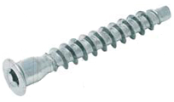
2 | Ключ для стяжки | 1 | 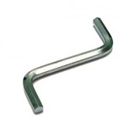
3 | Заглушка для стяжки | 28 | 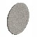
4 | Подвеска мебельная L-обр. №14 | 2 | 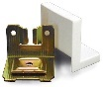
5 | Шуруп 4х16 | 8 | 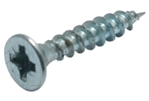
6 | Гвоздь | 44 | 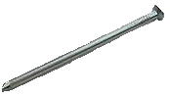

Дата упаковки изделия 30.04.2026

MAX нагрузка на изделие не более 5кг

ГАРАНТИИ ИЗГОТОВИТЕЛЯ
Гарантийный срок эксплуатации - 24 месяца со дня продажи магазином. В период гарантийного срока изготовитель гарантирует ремонт изделий или их замену, если потребителем не нарушены правила эксплуатации. Срок службы - 10 лет.
Претензии по качеству и комплектности мебели должны направляться покупателем непосредственно в магазин, где приобретена мебель, с обязательным приложением товарного чека и этикеток с пакета (необходимо сохранять чек и этикетки в течение гарантийного срока). По дефектам, появившимся из-за несоблюдения покупателем правил эксплуатации и ухода за мебелью, претензии не принимаются.

ООО «Артем-Мебель»
246039, ул. Базовая, 13, г. Гомель,


Республика Беларусь
тел./факс: (80232) 31-93-87 (бухгалтерия)
сайт: www.artеmmebel.by

Инструкция по сборке
и эксплуатации

(Мебель бытовая, предназначена для хранения)
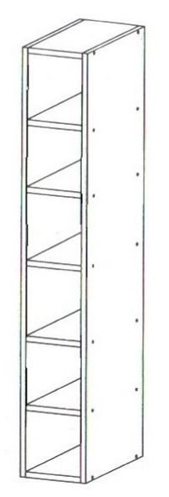
Шкаф навесной СН-135.11 «Креденца»
200х375х1800
ЗАПРЕЩАЕТСЯ!
Контакт с водой поверхностей изделия, а также
воздействие горячего пара и огня, расположение в
непосредственной близости от нагревательных приборов

Дата изготовления _____________
Цена _________________________

Декларация о соответствии ЕАЭС №BY/112 11.01. ТР025 018.01 05343 по 23.03.2031г.

РЕКОМЕНДАЦИИ ПО ОБСЛУЖИВАНИЮ И ЭКСПЛУАТАЦИИ
Перед сборкой внимательно ознакомьтесь с инструкцией. Сборку рекомендуется производить на полу с мягким покрытием (картон, мягкая ткань). При сборке соблюдайте осторожность, чтобы не нанести механических повреждений поверхностям. Инструмент для сборки (в комплект не входит): набор отверток , шуруповерт.

При эксплуатации мебели запрещается:
- длительный или постоянный контакт с водой, воздействие горячего пара и огня;
- устанавливать изделия вблизи отопительных приборов и вплотную к сырым стенам, а также в помещениях с относительной влажностью более 75%;
- перемещать изделия за верхний щит или крышку изделия;
- нагрузка на изделие не должна превышать максимально допустимую;
- применять для уборки мебели химические чистящие средства.
Изделие упаковывается в 1 пакет.

Последовательность сборки
Разложите детали на ровной поверхности.
Произведите сборку корпуса, соединив детали 3,4,5 при помощи стяжки 7х50мм и ключа для стяжки . Используйте заглушку самоклеющую для стяжки. В верхний правый и левый углы по наметкам закрепите подвеску мебельную при помощи шурупов 4х16. При помощи гвоздей и молотка закрепите заднюю стенку из ДВП 7, предварительно измерив диагональ во избежание перекоса корпуса. Произведите навес шкафа при помощи дюбелей (дюбель в комплект не входит).
Регулярно проверяйте прочность соединения и подтягивайте стяжки и шурупы, если в этом есть необходимость.

Схема сборки
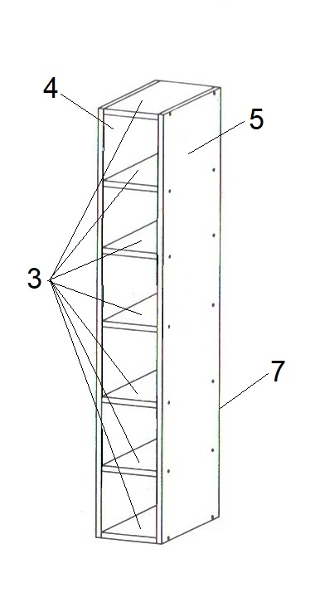
Шкаф навесной СН-135.11 «Креденца»
Поз. | Наименование элемента | Габаритные размеры, мм |  |  | Кол-во, шт | № пакета
Поз. | Наименование элемента | Длина | Ширина | Толщина | Кол-во, шт | № пакета
3 | Горизонтальная стенка | 168 | 375 | 16 | 7 | 1п
4 | Боковая стенка левая | 1800 | 375 | 16 | 1 | 1п
5 | Боковая стенка правая | 1800 | 375 | 16 | 1 | 1п
7 | Задняя стенка | 1797 | 197 | 3 | 1 | 1п
 | Комплект фурнитуры
 | Руководство по эксплуатации

